La seigneurie rurale (ou châtellenie) est double. La seigneurie foncière est divisée entre la réserve du seigneur, directement exploitée par lui ou par ses agents, et le reste, des lots, des tenures exploitées par des paysans contre une redevance annuelle en argent ou en nature - le cens - et des journées de travail sur la réserve - les corvées.

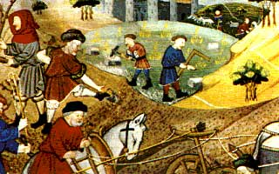 Paysans au travail (XV° siècle)
La seigneurie banale est plus large : elle reconnaît au seigneur un droit de ban (de commandement), des pouvoirs de police et de justice sur tous les hommes qui habitent sur son territoire.
Des corvées comme l'entretien de la forteresse ou des chemins, des impôts comme la taille, des taxes sur l'usage obligatoire du moulin, du pressoir ou du four banal (seigneurial) frappent tenanciers et paysans indépendants, libres et non-libres.
Quand cette dépendance paysanne à l'égard du seigneur devient héréditaire, on parle de servage. Le nombre de serfs, caractérisés par des redevances particulières comme la main-morte, varie fortement d'une région à l'autre.
Le fief au centre de la féodalité

Contrairement aux idées reçues (et fausses) sur l'atmosphère de fin du monde de l'an mil, cette date est à retenir comme point de départ d'une période d'expansion durable, aux multiples manifestations.
Expansion démographique, nette, durable, jusqu'au début du XIV° siècle (famine et Peste Noire). Des hommes plus nombreux, plus nombreux parce que mieux nourris (les rendements atteignent 4 pour 1 en Bourgogne au XII° s. contre 2 à 3 pour 1 à l'époque carolingienne), mieux nourris parce que plus nombreux.
D'immenses défrichements, assèchements de marais permettent d'étendre les surfaces cultivées. La diffusion de nouvelles techniques (charrue attelée, collier d'épaule pour les bœufs, moulin à eau, puis à vent à partir de 1180) autorise d'autres progrès agricoles.

B) La Peste Noire et ses récurrences
La guerre de Cent Ans déclenchée, cette seconde catastrophe frappe peu après le royaume, comme un châtiment envoyé par Dieu. En fait, le bacille Yersinia pestis, transmis par une puce qui voyage avec les rats, est arrivé par bateau des rives de la Mer Noire.
C'est toute l'Europe qui est touchée à partir de 1347-1348, hommes, femmes, jeunes, vieux, riches et pauvres, laïques et religieux. Extrêmement mortelle, l'épidémie est récurrente : elle frappe à nouveau tous les 15-20 ans, c'est-à-dire au moment où les nouvelles générations qui ont survécu sont à l'âge fécond.

Crise de mortalité, crise de fécondité : la Peste Noire de 1348 et ses récurrences jusqu'au milieu du XV° siècle entraîne une véritable catastrophe démographique : la population européenne a diminué d'un tiers par rapport à son niveau de 1300.
En France, c'est pire : le point le plus bas est atteint vers 1430, au moment où Jeanne d'Arc occupe le devant de la scène. La France, dans ses limites actuelles, ne compte plus que 8 à 10 millions d'habitants environ : en un siècle, elle a peut-être perdu 60% de sa population ; elle est revenue au niveau de l'an Mil...

C) La famine
La peste et les autres épidémies sont d'autant plus mortelles qu'elles atteignent une population parfois très mal nourrie, affaiblie.
En effet, au début du XIV° siècle, l'Occident chrétien est un " monde plein ". L'assèchement des marais, les défrichements ont atteint leurs limites, tout comme les rendements agricoles. Les campagnes ne parviennent plus à nourrir une population devenue trop nombreuse. Avant même le déclenchement de la guerre de Cent Ans, avant même la Peste Noire, une grande famine, très meurtrière, touche la Flandre et le nord de la France, en 1317.
Les combats et les épidémies aggravent la crise des campagnes. Révoltés contre l'incompétence des chevaliers et les impôts du roi, les paysans de l'lle de France se soulèvent en 1358 (à Meaux en particulier), en s'en prenant aux châteaux de cette noblesse qui a failli devant les Anglais et qui est incapable d'assurer sa mission de protection : cette jacquerie laissera son nom à toutes les émeutes paysannes des Temps modernes.

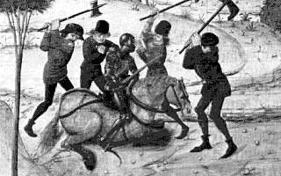 Embuscade de paysans contre un chevalier, pendant la guerre de Cent Ans
Les campagnes sont dépeuplées, mais on meurt toujours de faim : on manque de bras, pas de terres. Les intempéries s'en mêlent : l'hiver 1480-1481 est particulièrement long et rigoureux. Il s'accompagne d'une famine généralisée dans tout le royaume.
C'est seulement dans la deuxième moitié du XV° siècle qu'un redressement démographique s'amorce, vigoureux et durable. La population triple entre 1470 et le milieu du XVI° siècle. La France retrouve son niveau démographique de l'époque de Saint Louis, trois siècles auparavant...

III)...dans le cadre permanent d'une société rurale, catholique et en pleine renaissance urbaine
Si ce redressement démographique a eu lieu, c'est que les cadres traditionnels de la société française ont tenu. Peu de villages ont été désertés (à la différence de l'Angleterre). La reconstruction s'est faite dans les structures anciennes des paroisses, de la seigneurie. Même si la bourgeoisie des villes commence à s'affirmer, le royaume abrite avant tout une société rurale, pour 90% de la population.
A) Des forces productives limitées
Les techniques agricoles restent les mêmes, depuis les progrès des XI°-XII°, et demeureront à peu de choses près identiques jusqu'au XVIII° siècle.
Les rendements agricoles, faibles (de 4 à 6 pour 1), dépendent avant tout des conditions climatiques. Le gel, la pluie, la sécheresse peuvent gâter les récoltes.
La pénurie de grains, la cherté des blés (base de l'alimentation), l'absence de surplus entraînent disette ou famine dans les campagnes et les villes. En ville, les classes aisées cessent tout achat non indispensable pour leur survie : artisans, commerçants sont privés de revenus. C'est le "modèle" de la crise de subsistance d'Ancien Régime.
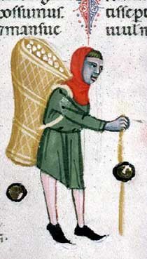
Paysan portant sa hotte
(enluminure du milieu du XIV° siècle, Bibliothèque municipale de Lyon

